港科开源学习
在桂林理工大学开源中
使用的双向二开关BUCK-BOOST电路
但是却在开源报告中写到BOOST模式下，电容组给底盘供电时，需要控制两个开关
如下图的电流方向中，Q3开关管不是恒导通状态吗？
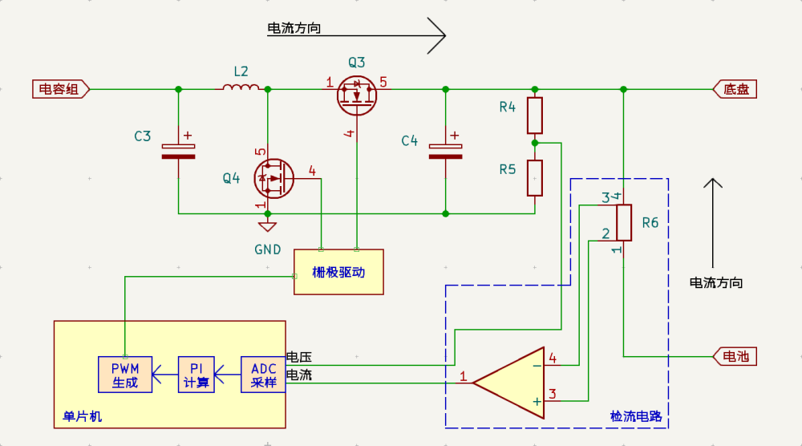
大部分队伍采用的仍是FSBB
这里参考哈深开源方案
还有另一个开源
更是采用了并联两路超电，实现更大的功率补偿，以及缓解单电感饱和电流限制
https://oshwhub.com/ltyxh/psp-zhan-dui-duo-xiang-chao-dian
该战队在每个关键检测点均引出同轴线接口方便测试
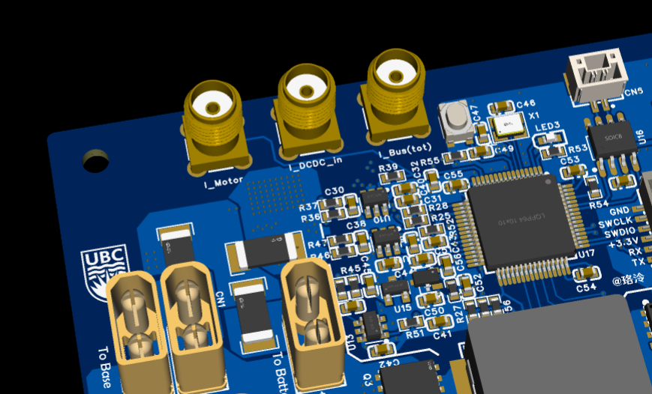
e7f8d21beb8d4081ae0030fa63caae6d.pdf

港科完全开源
https://bbs.robomaster.com/article/54127?source=4
RM2024-SuperCapacitorController-项目文件.zip
虽然开源超强，但是第三行的常开A半桥是不是应该是常开B半桥？
这两行看的有点迷
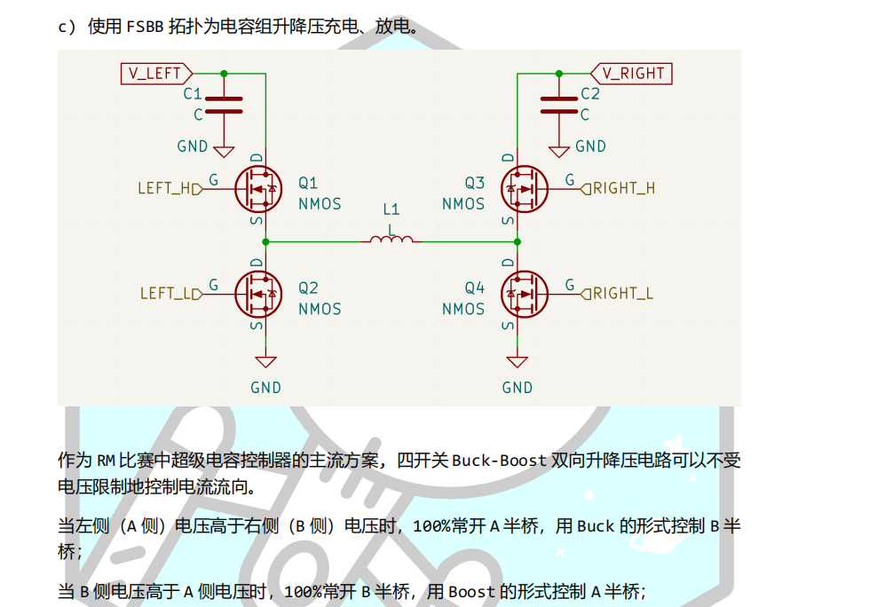
总电流用铜柱走，666
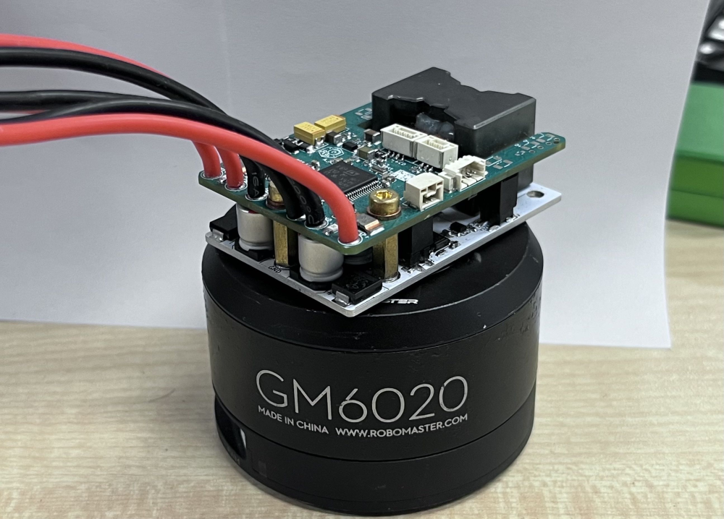
可以看到，主控在上。栅驱、MOS、电感在下，巧妙地将电感体积减小，信号通过排针排母、输入输出GND通过三根铜柱连接，同时起到加强结构作用

POWER板

MOS拓扑
TVS削去尖峰 ，电感下方用来固定电感
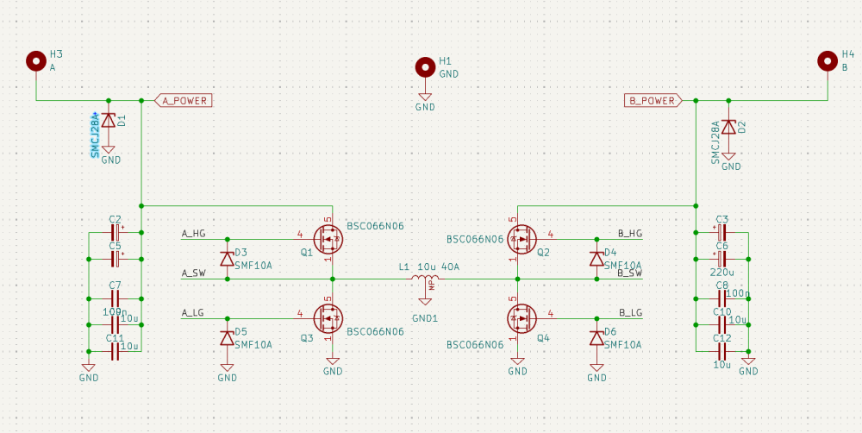

连接部分
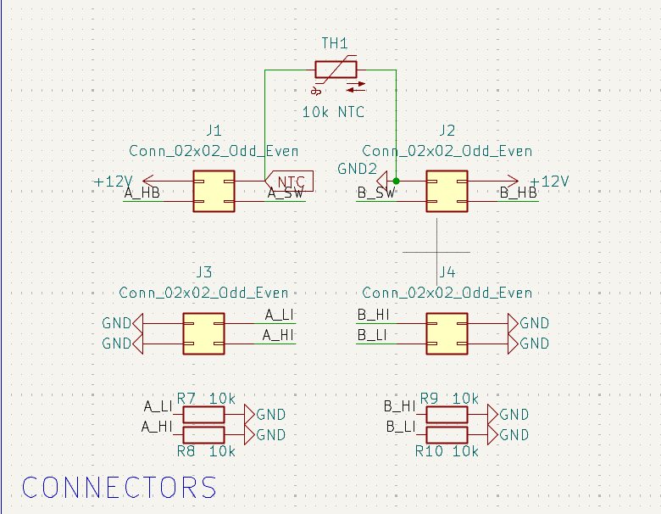
将信号引出与上层连接，注意此处有一个热敏电阻，位置在电感旁边，会不会有点远？

栅驱
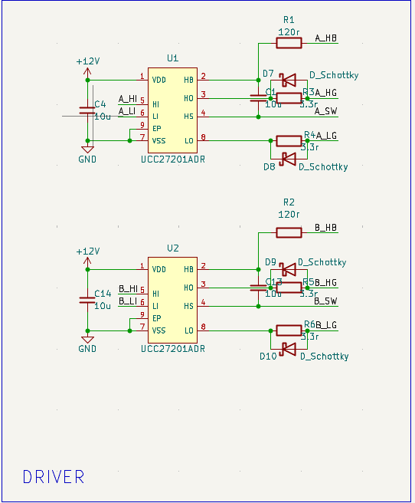
再复习一下栅驱各引脚作用
HB、HS驱动自举电容 确保高侧驱动电压稳定
HLG为高低位开关管栅极
其中HS即SW引脚在高低电平之间不断切换，是观测工作状态的关键节点
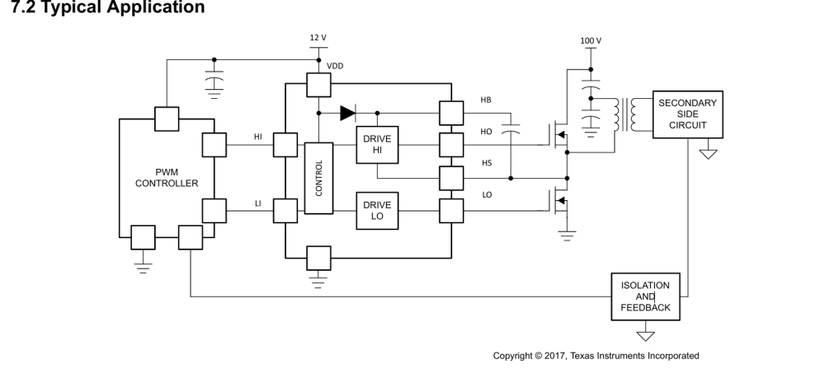
具体PCB设计里这里是为了增加测试点？
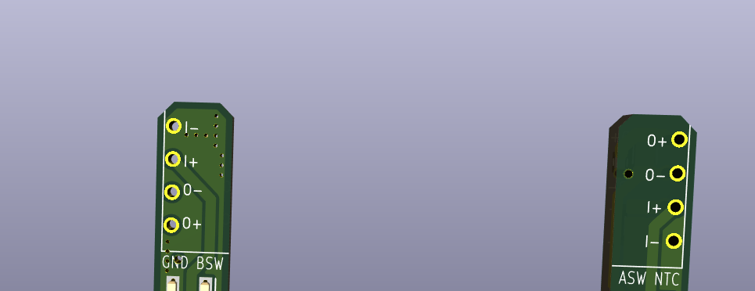

CONTROL板

连接
对输入输出电流采样，两部分电源都能为DCDC提供电压
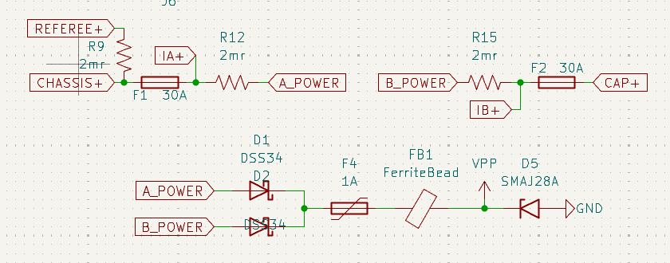
均加了不同类型的保险丝

电流、电压检测
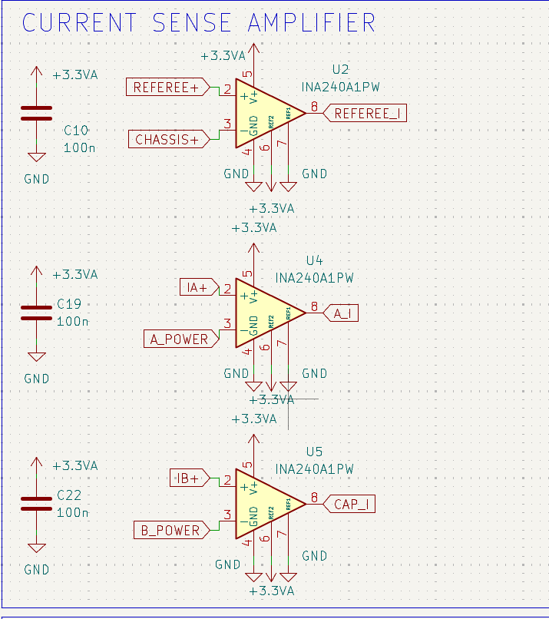
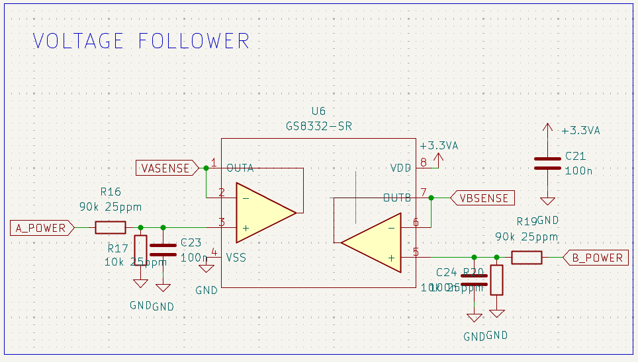

DC-DC
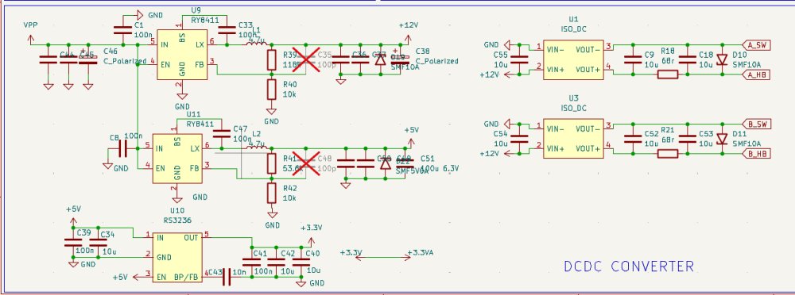

低通滤波
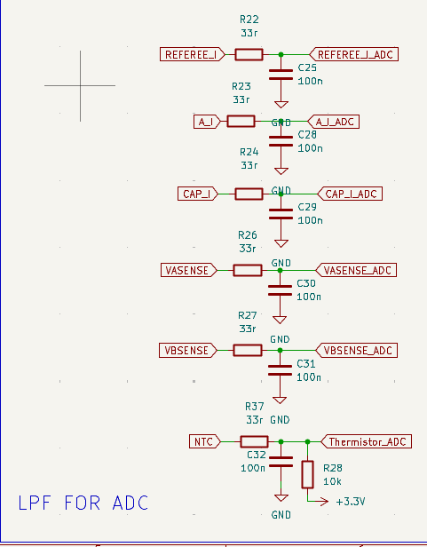
低通滤波的本质是利用电容/电感的频率阻抗，实现对高频信号的衰减和低频信号的保留。

蜂鸣器、CAN通信
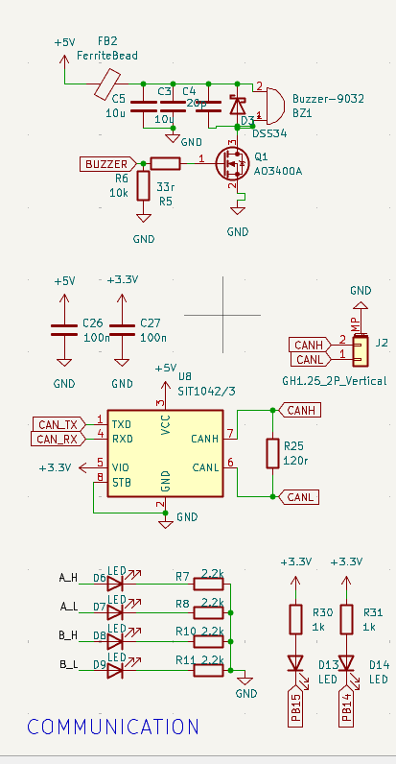

主控
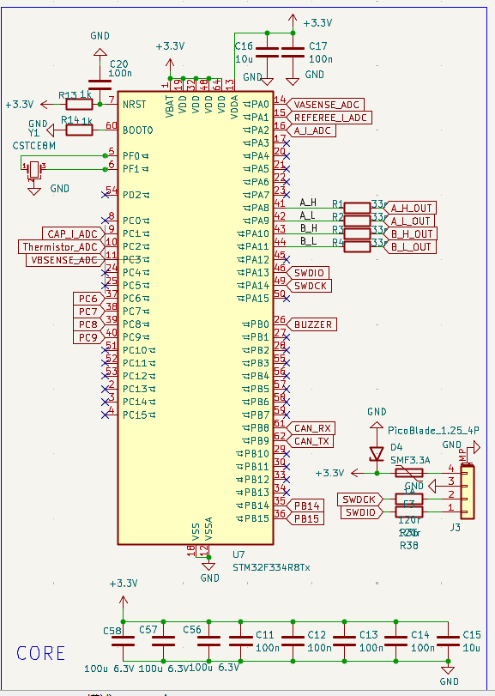

开源的保护
错误处理
本项目的另一个特点在于非常完善的错误处理机制。对于数控的升降压变换器，控制上失误、
调试太激进等都会导致严重的后果，令硬件损坏。因此该模块为了保障安全性，设计了数种
故障模式，排查了几乎所有会导致灾难性后果的情况。
在 1kHz 的中断中检测大部分错误，在 34kHz 的中断中检测短路/过流保护。
低压保护
低压保护首先是为了防止模块供电电压过低导致 MOS 无法正常开关。因此在 A 侧与 B 侧电
压最小值小于 12V（因为总供电是从两侧分别经过二极管后并联得到的）时，进入低压保护，
防止 MOS 驱动工作不正常导致烧毁。此时进入 ERROR_UNDER_VOLTAGE 状态。
同时，规则要求底盘被裁判系统断电之后超级电容也不能输出，因此判断 A 侧电压是否小于
15V，若是则认为底盘被裁判系统断电了，此时进入 ERROR_NO_POWER_INPUT 状态。
过压保护
为了防止过压击穿 MOS 与供电、底盘电机等。
设计检测到电压越高，计数累加越大，直到回到正常电压或者触发过压保护后清除计数。
这样子做的目的是为了避免让动能回收导致的短暂母线电压升高触发保护。
可以参考 ErrorChecker.cpp 中的 checkOverVoltage()函数.
短路保护
这个保护的触发逻辑运行在 34kHz 高速中断中,检测到电流绝对值大于一定值,或者电流大
而电压小(例如 I>15, V<4)则认为模块与相连电路存在短路,计数 5 次之后（持续短路约
150μs）即进入保护状态。
参考 updateShortCircuit()函数。
转换器错误保护
运行中的模块可能出现：虽然电压、电流等参数正常，但是 DCDC 转换器并不工作在正常情
况下。
举例：若由于驱动 IC 损坏，某一半桥的下管无法打开，则这一侧只能降压无法升压。
这些情况对于稳定控制是致命的，因此使用 a)运行效率，即功率之比 b)实际升降压产生的
的两侧电压之比，是否与理想情况下通过 outputDuty 参数计算得出的相符 来检测这类错
误。
触发会进入 ERROR_BUCK_BOOST 保护，不再自动恢复。
电容组监测
当模块检测到超级电容故障，模块进入锁定状态，关断输出，且不会自动尝试重新启动，需
要重置。检测超级电容故障的逻辑如下：
当超级电容电压变化达到一定阈值时，若充入超级电容的电荷量过低，认为与超级电容之间
的连线断开。 （有效电容值过低）
当充入超级电容的电荷量达到一定阈值时，若超级电容的电压变化过小，认为超级电容局部
短路，过充，或漏电。
为防止电荷量累计漂移误差，若未处于故障状态，每隔一段时间会重置故障检测。
过温保护
检测 NTC 读数是否温度过高，触发 ERROR_HIGH_TEMPERATURE 保护。
阻塞保护
若中断回调中的程序执行时间太长以至于下一个中断已经发生，则会出现基于错误数据的控
制等，需要检测出来并报错。
实际项目中配置有 IWDG 看门狗，在主程序的 loop 中喂狗。这样如果出现中断耗时太长，
则会阻塞主程序，导致一直不喂狗引发芯片重启。
这个配置也可以用来保护少见的 MCU 硬件级别的错误等。

